湖南省社会科学成果评审委员会
课题立项系统

操

作

手

册

（单位用户）

湖南省社会科学成果评审委员会办公室

目录
1. 系统登录说明 1
1.1. 登录说明 1
1.2. 账号注册 2
1.3. 维护说明 2
2. 系统操作流程图 3
3. 材料收集 3
3.1.材料申请 3
3.2材料下载 9
3.3 材料下载打印报备 10
4. 评审结果查询 10
5 基础管理 11
5.1 课题指南 11
5.2 门类学科 11

系统登录说明

登录说明
用能连接访问互联网的电脑，在360极速浏览器（不建议使用IE浏览器，其他浏览器均可）中输入http://www.hnsk.gov.cn/或在百度中输入“湖南社科网”查找进入官网，打开湖南社科网页面后，点击如下页面“课题立项管理系统”入口。
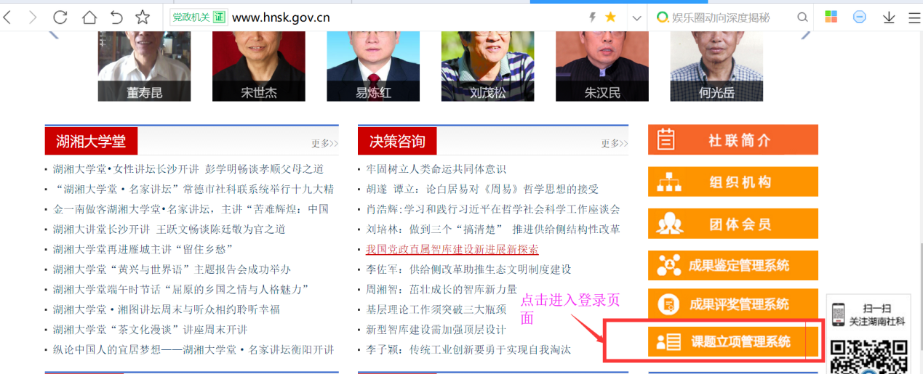

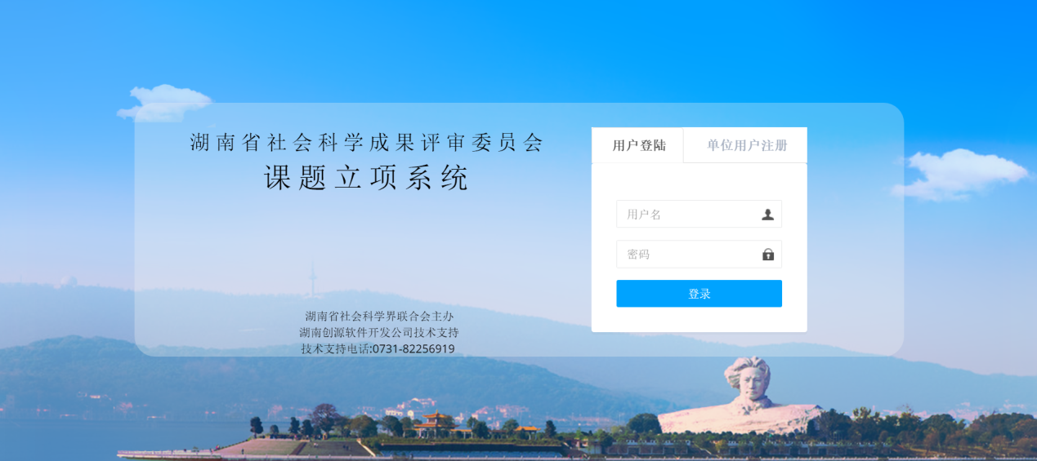
输入用户名和密码，没有账号密码的单位的个人用户，请参考1.2章个人用户申请进行单位用户注册。待单位管理员审核通过后，即能接收到审核通过后的短信，并能进行登录操作。

单位用户账号注册
单位用户第一次进入系统，需要自行进行单位用户注册（如图1.2）按要求填入用户名、手机号、密码并选择所属单位。待单位管理员审核通过后，即能接收到审核通过后的短信，并能使用该账号密码登录系统，进行课题申报了。
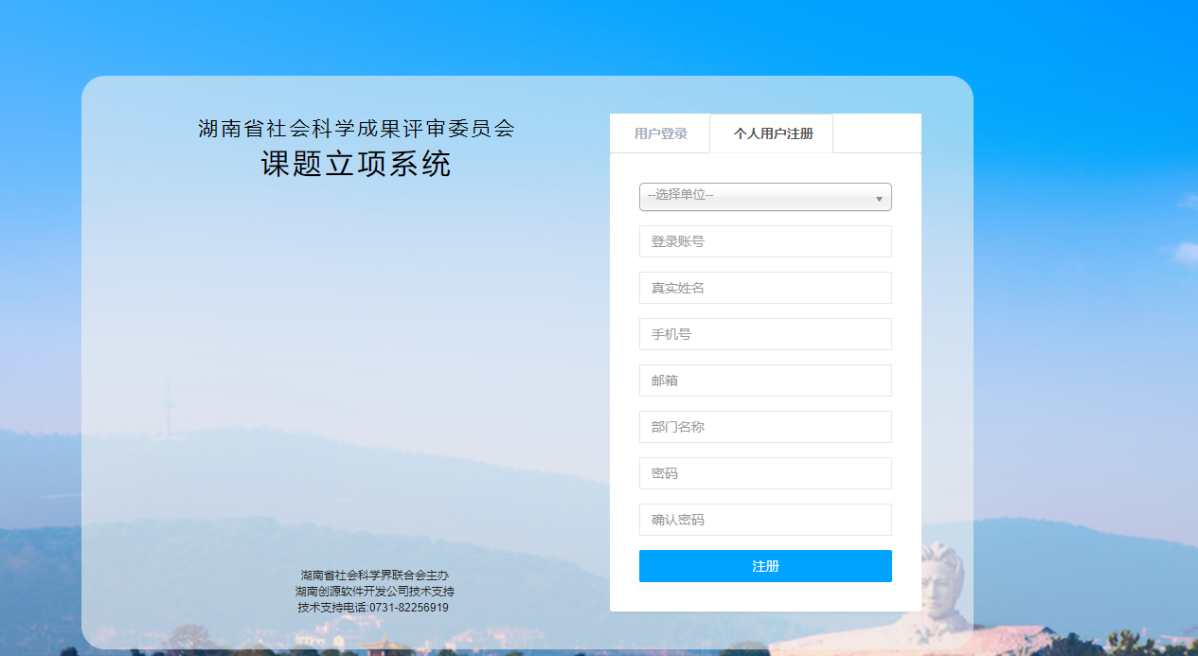
图1.2单位用户注册

维护说明
如遇到系统使用阻碍或是发现系统问题时，请联系如下单位：
序号 | 联系单位 | 负责人 | 电话 | 备注
1 | 省社科联 | 办公电话 | 0731-89716098 | 单位管理员联系对象
2 | 各单位教务处 | 单位管理员 |  | 咨询或审核用户，用户账户密码等问题请联系本单位管理员
3 | 平台--技术支持 | 技术中心 | 0731-82256919 | 解决系统平台技术等问题

系统操作流程图
系统主要工作流程包含：上报申请材料流程。
上报申请材料
上报申请材料流程：由单位进行申请材料信息录入保存再提交，由单位管理员自审，审核通过后提交到社科联。如图2.1。
图2.1 上报申请材料流程
注：
- 在单位管理员批量提交后，社科联材料没有材料初审之前这段时间，单位管理还是可以撤回待审核材料。材料回到单位管理员和单位用户，单位用户可以直接编辑，不用再提交，单位管理员等单位用户修改完成后，再次批量提交即可。
- 单位用户编辑在单位管理员提交给社科联初审之前都可以编辑。但单位管理员批量提交之后就不能编辑了

材料收集
系统登录进来的首页既为主页，查看的是申报控制时间。材料收集主要是材料申请功能。需要注意的是，填写好的材料应先保存后提交，只有提交后的材料才能正式生效。

3.1.材料申请
任务要求：对课题申报的申请材料进行录入。
操作步骤
第一步：操作人员登录系统首页后，点击【材料收集】—【材料申请】菜单进入材料申请页面（如图3.1.1）。在这个页面可阅览所有的申请材料信息及状态。针对申请材料可以进行“添加”、“提交”、“导出清单”等操作。可根据需要设置查询条件查找材料。
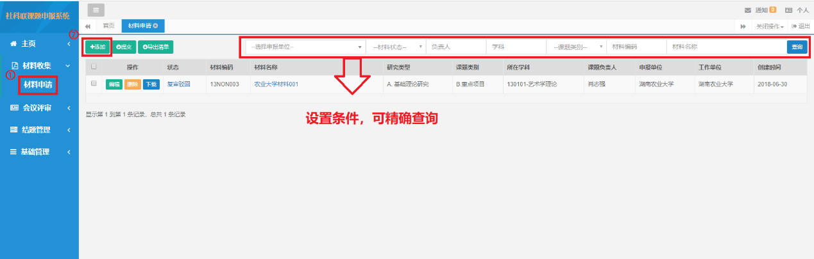
图3.1.1材料申请

第二步：操作人员点击【添加】按钮，进入材料申请填写页面，（如图3.1.1），表单红色星号标注的内容为必填项，填写完基本信息后点击【保存】按钮，才能进行其他页面的内容填写。依次完成基本信息、主要参与者、预期研究成果、经费预算、课题设计论证、完成项目的条件和保证、活页。
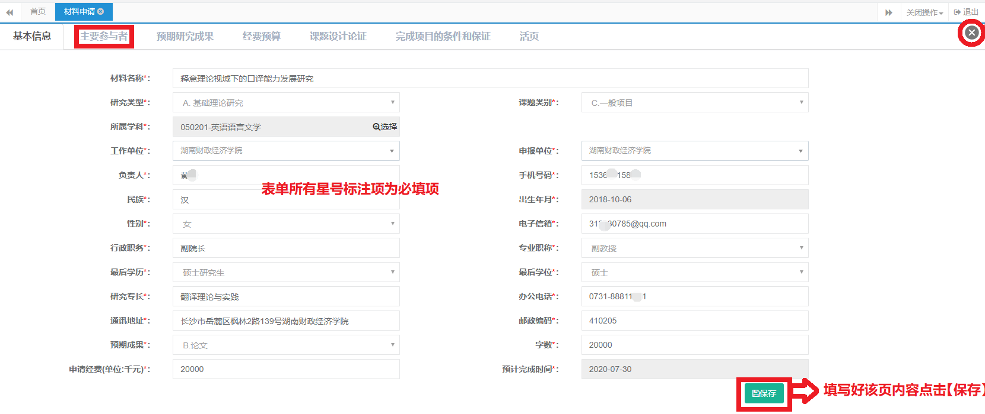
图3.1.2
注：在申报期间外，不能新增报审材料。已保存的申报材料在申报截止时间后不能编辑修改，也不能再提交走后续流程。
在申报期间外，点击编辑、添加、刪除按钮会给出提示（如图3.1.3）。
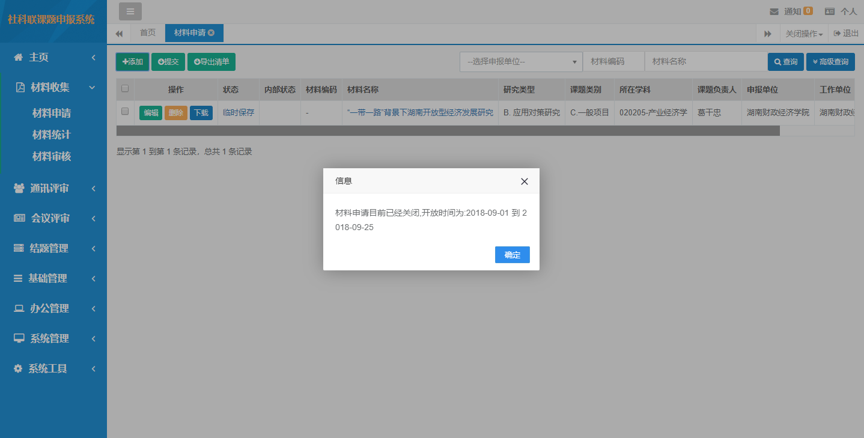
图3.1.3

注意：页面星号标注项为必填项
字段信息描述：
【研究类型】：包括基础理论研究、应用对策研究
【课题类别】：分为重大项目、重点项目、一般项目三类
【所属学科】：分门类学科、一级学科、二级学科可任意选择哪一级填写。
【负责人】：该申报课题负责人(系统自带出来）
【相关课题】：重大和重点项目的相关课题，一般项目不需要填写
【申报单位】：课题材料的申报单位(系统自带出来）
【预期成果】：预期成果分为专著、论文、调研报告
【工作单位】：课题负责人所在工作单位
【出生年月】：申报负责人出生年月
第三步：操作人员点击【主要参与者】标签，进入主要参与者信息填写页面（如图3.1.4），填写完参与者信息，点击【保存】按钮，再开始另一项信息填写。
注：最多可填写10个，但至少填写一个。并且某一行如果填写了信息，则必须将整行填写完整才能保存。
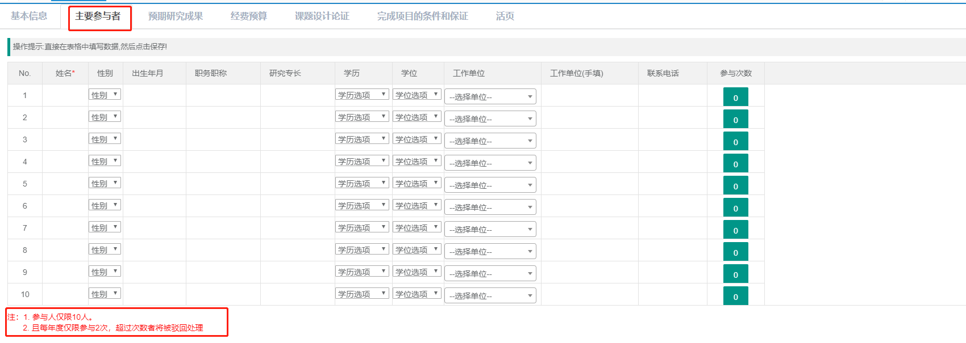
图3.1.4参与者信息

第四步：操作人员点击【预期研究成果】标签，进入预期研究成果信息填写页面（如图3.1.5），填写完预期研究成果，点击【保存】按钮，再开始另一项信息填写。
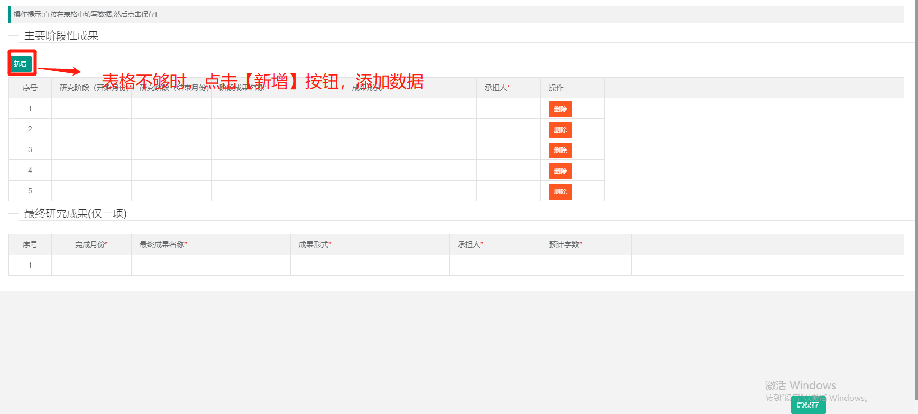
图3.1.5预期研究成果
注：主要阶段性成果默认给出5行，不够可点击，不够可点击新建添加行,每行信息必须填写完整才能保存成功。

第五步：操作人员点击【经费预算】标签，进入经费预算信息填写页面（如图3.1.6），填写完经费预算，点击【保存】按钮，再开始另一项信息填写。
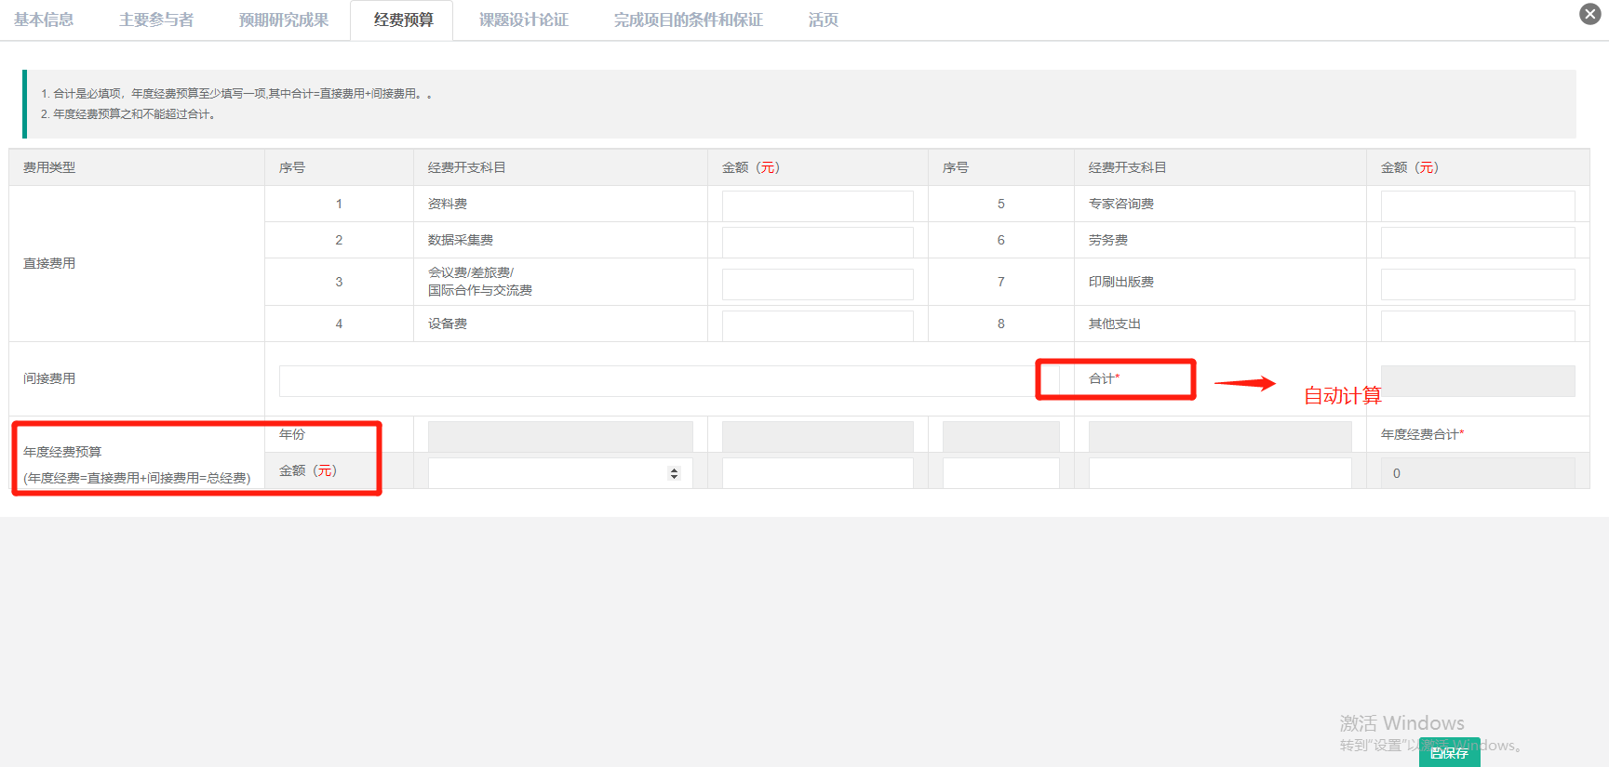
图3.1.6经费预算
注：1-9项，至少填写一项才能保存，合计项，系统自动算，年度经费预算之和不能超过合计。
第六步：操作人员点击【课题设计论证】标签，进入课题设计论证填写页面（如图3.1.7），填写课题设计论证，点击【保存】按钮，再开始另一项信息填写。
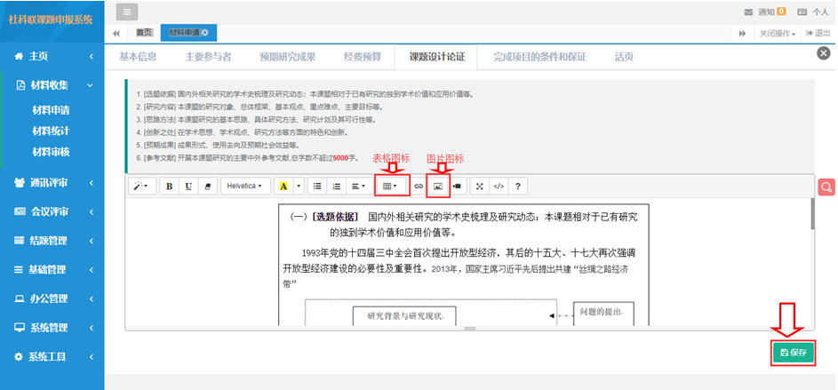
图3.1.7课题设计论证
注：字数限制5000字，超出则不能保存，其中图片不能复制粘贴，必须通过图片小图标插入图片，表格不能复制，只能通过图标自制。
第七步：操作人员点击【完成项目的条件和保证】标签，进入完成项目的条件和保证信息填写页面（如图3.1.8)，填写完完成项目的条件和保证，点击【保存】按钮，再开始最后一项信息填写。
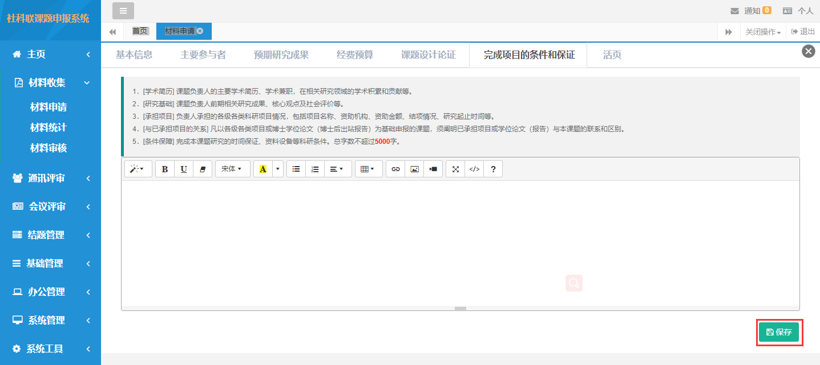
图3.1.8完成项目的条件和保证
注：字数限制5000字，表格图表职能插入不能复制，参考文献需单独填写。
第八步：操作人员点击【活页】标签，进入活页信息填写页面(如图3.1.9)，填写完活页信息，点击【保存】按钮，再点击右上角关闭按钮。
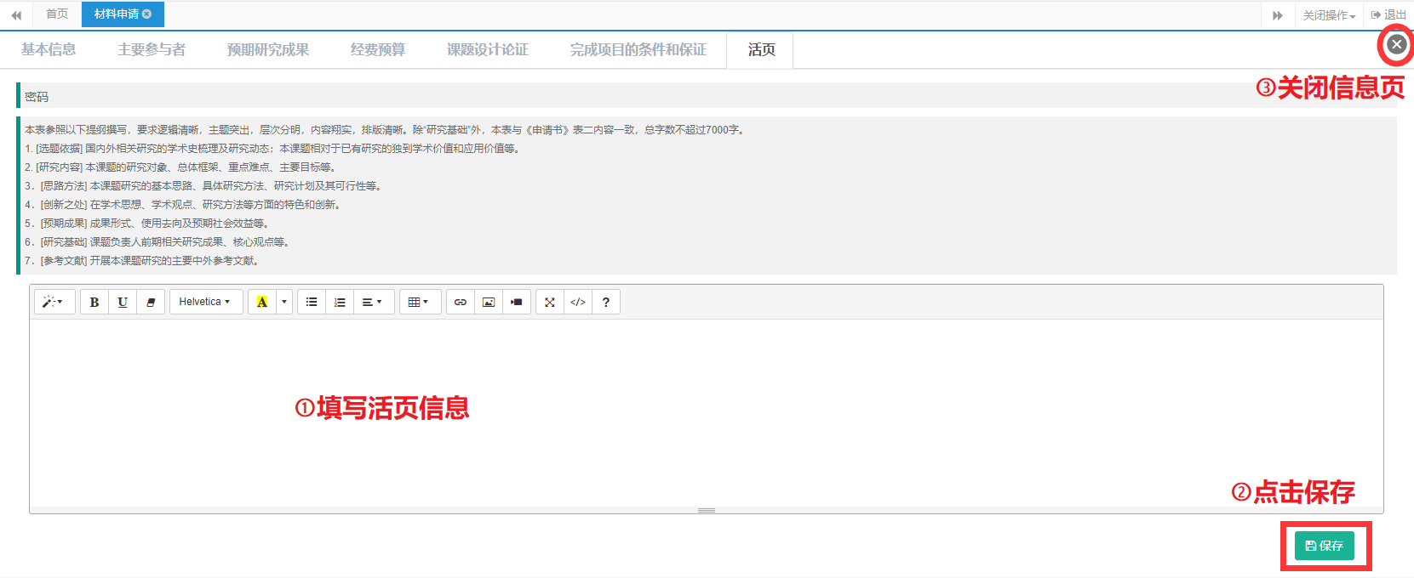
图3.1.9活页信息填写页面
注：字数限制5000字，表格图表职能插入不能复制。

3.2材料下载
点击左侧【材料收集】-【材料申请】菜单，在材料列表中若存在已添加的材料。可点击下载按钮进行下载(如图3.2.1)。
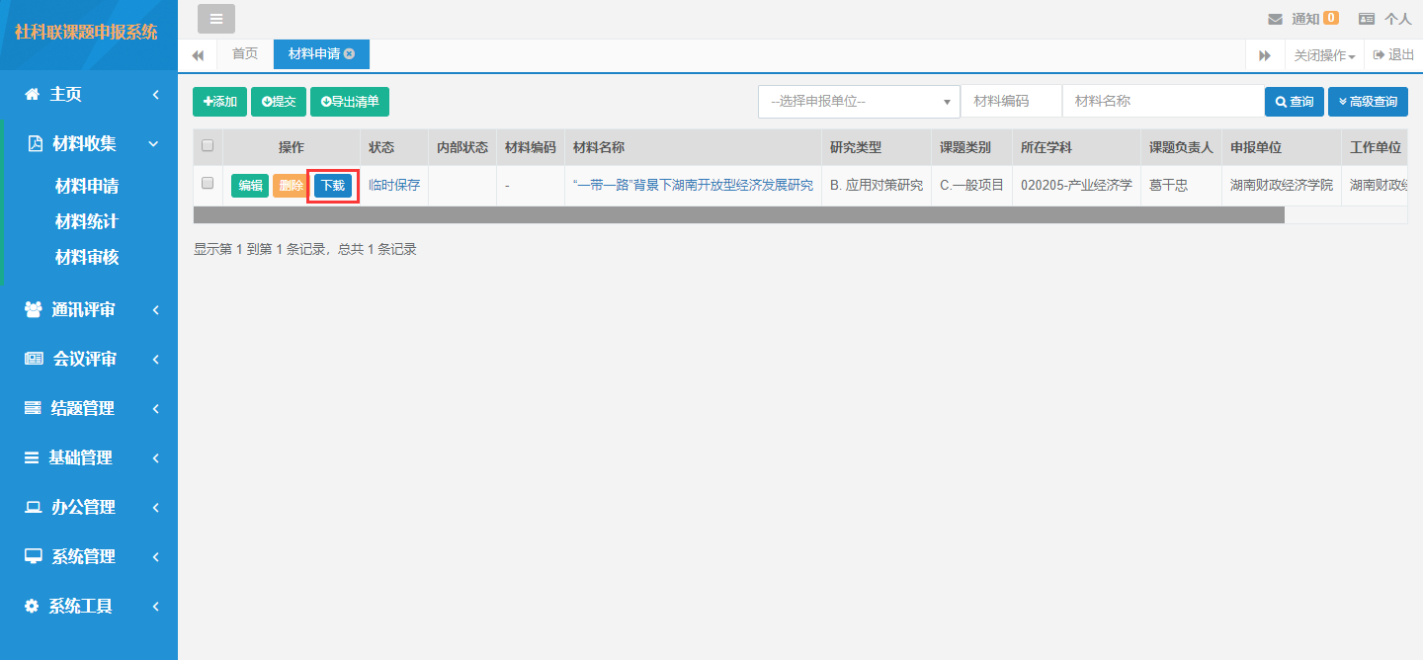
图3.2.1材料下载
注：下载后的word文件，包含申请材料和活页信息，打印时如需份数不同时，则需分开设置打印份数。材料下载必须在申报时间之后才可以下载。

3.3 材料下载打印报备
单位申请人在管理员审核通过后，系统中下载申请材料，按照每年报送要求份数打印后加盖单位公章，然后将下载的电子版和纸质材料一起报送至省社科联。

评审结果查询
申报的材料会经过单位自审，社科联审核，通讯评审，会议评审等步骤，最终结果会在会议评审的结果查询中进行展示。
结果查询
任务要求：单位用户提交申请材料后，待会议评审结束，需进入本系统查询会议评审结果。
操作步骤：操作人员登录系统首页后，点击【会议评审】—【结果查询】菜单进入结果查询列表页面。
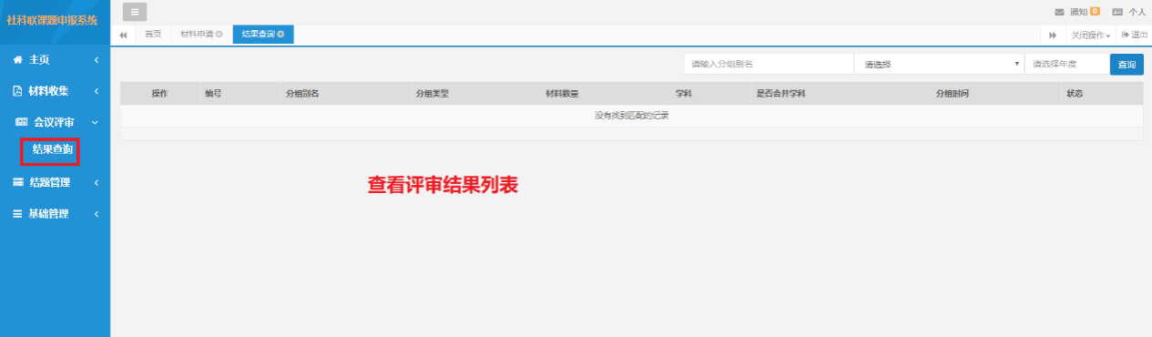
图4结果查询列表

基础管理
申报课题前,可以进入申报控制查看课题申报时间，课题指南查看重大重点项目具体信息和门类学科列表。

课题指南
操作人员登录系统进入首页，点击左侧【基础管理】—【课题指南】菜单，即可查看重大重点项目的课题名称、课题类别、涉及学科、所属党委政府部门、课题描述、年度以及发布状态(如图5.1)。
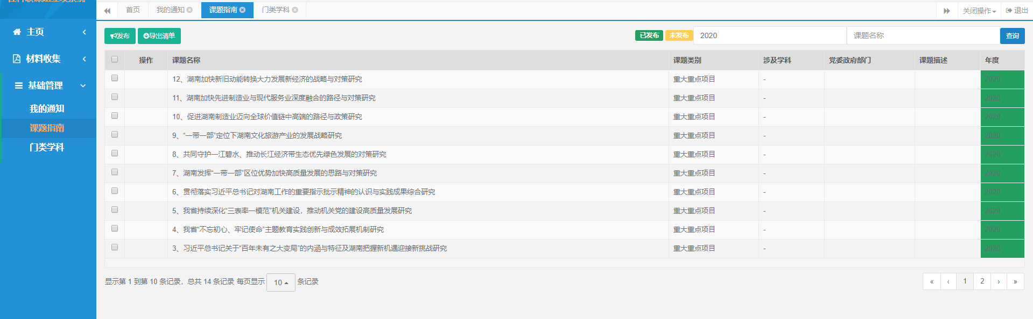
图5.1课题指南

门类学科
操作人员登录系统进入首页，点击左侧【基础管理】—【门类学科】菜单，即可查看门类学科列表包括学科等级、学科门类、一级学科名称、二级学科代码(如图5.2)
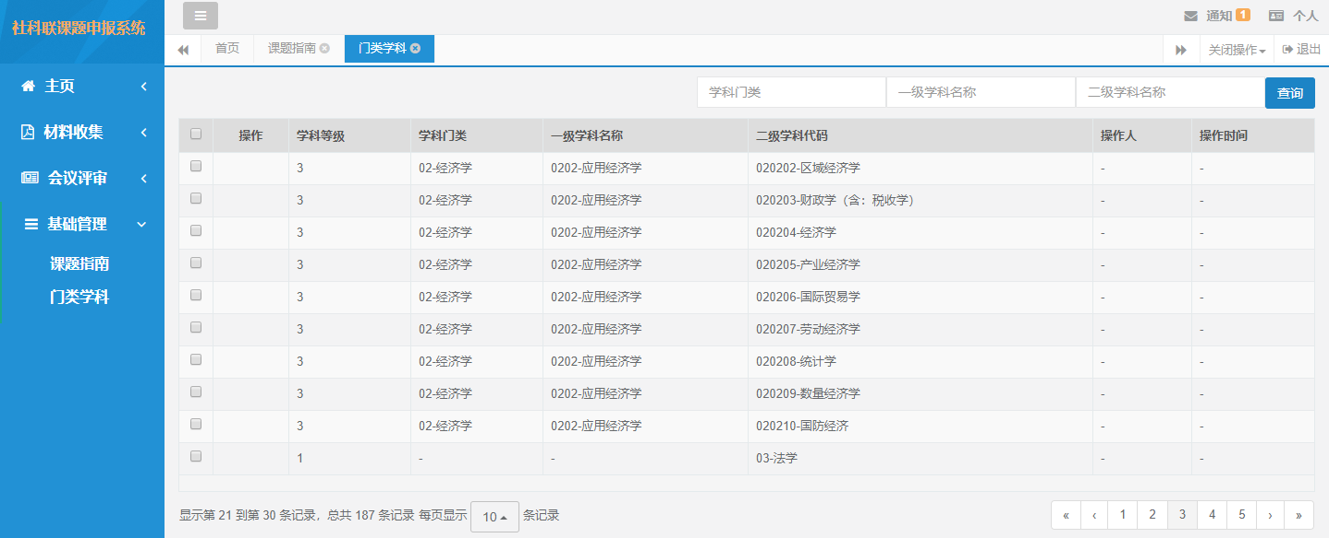
图5.2门类学科

